Министерство науки и высшего образования Российской Федерации
ФЕДЕРАЛЬНОЕ ГОСУДАРСТВЕННОЕ АВТОНОМНОЕ ОБРАЗОВАТЕЛЬНОЕ УЧРЕЖДЕНИЕ ВЫСШЕГО ОБРАЗОВАНИЯ
НАЦИОНАЛЬНЫЙ ИССЛЕДОВАТЕЛЬСКИЙ УНИВЕРСИТЕТ ИТМО

Факультет безопасности информационных технологий

Дисциплина:
«Математическая логика и теория алгоритмов»

ПРАКТИЧЕСКАЯ РАБОТА №1
«Классификация»

Выполнил:

Суханкулиев Мухаммет,
студент группы N3346
_______________________
^{(подпись)}
Проверил:
Пшеничный Кирилл Анатольевич,
к.г.-м.н., доцент, ФБИТ
_______________________
^{(отметка о выполнении)}
_______________________
^{(подпись)}

Классификация

Классифицируемое понятие
Классифицируемое понятие ($A$): Музыкальное произведение.

Пошаговое деление

Шаг 1: Деление по наличию вокальной партии
Делимое понятие: A (Музыкальное произведение).
Основание деления: Наличие или отсутствие вокальной (певческой) партии.
Полученные понятия (члены деления):
- B₁: Вокальное или вокально-инструментальное произведение.
- B₂: Инструментальное произведение.
Тип деления: Дихотомическое.
Формальные аксиомы деления:
- Аксиома несовместимости понятий: Члены деления взаимно исключают друг друга. Не существует музыкального произведения, которое является одновременно вокальным и инструментальным (в рамках данного определения).
B₁ ∩ B₂ = ∅ или ¬∃x (x ∈ B₁ ∧ x ∈ B₂)
- Аксиома полноты (исчерпываемости) деления: Любое музыкальное произведение относится либо к классу вокальных, либо к классу инструментальных.
B₁ ∪ B₂ = A или ∀x (x ∈ A → (x ∈ B₁ ∨ x ∈ B₂))

Шаг 2: Деление по жанрово-формальным признакам
Тип деления: По видоизменению признака.

Деление понятия B₁ (Вокальное произведение)
Основание деления: Основной музыкальный жанр.
Полученные понятия:
- C₁: Оперное.
- C₂: Ораториальное.
- C₃: Камерно-вокальное (песня, романс).
Формальные аксиомы деления:
- Аксиома несовместимости понятий: Данные жанры в нашей классификации не пересекаются.
Cᵢ ∩ Cⱼ = ∅ для i ≠ j
- Аксиома неполноты деления: Мы признаем, что наше деление не исчерпывает всего многообразия вокальных жанров (существуют, например, кантаты, мессы и т.д.). Поэтому объединение полученных понятий является лишь подмножеством делимого понятия.
C₁ ∪ C₂ ∪ C₃ ⊂ B₁

Деление понятия B₂ (Инструментальное произведение)
Основание деления: Состав исполнителей.
Полученные понятия:
- D₁: Сольное.
- D₂: Камерное (ансамблевое).
- D₃: Оркестровое.
Формальные аксиомы деления:
- Аксиома несовместимости понятий: Произведение в нашей классификации относится только к одному типу по составу исполнителей.
Dᵢ ∩ Dⱼ = ∅ для i ≠ j
- Аксиома неполноты деления: Мы допускаем существование других составов (например, для электронных инструментов), поэтому деление не является исчерпывающим.
D₁ ∪ D₂ ∪ D₃ ⊂ B₂

Шаг 3: Деление по специфическим признакам жанра
Тип деления: Дихотомическое.

Деление понятия C₁ (Оперное произведение)
Основание деления: Характер сюжета и музыкальной драматургии.
Полученные понятия:
- E₁: Opera seria ("серьезная опера").
- E₂: Opera buffa ("комическая опера").
Формальные аксиомы деления:
- Аксиома несовместимости понятий:
E₁ ∩ E₂ = ∅.
- Аксиома неполноты деления: Признаем существование смешанных жанров (tragicommedia per musica и др.), поэтому наше деление является упрощением и не исчерпывает всего множества опер.
E₁ ∪ E₂ ⊂ C₁

Деление понятия D₃ (Оркестровое произведение)
Основание деления: Наличие или отсутствие "программы" (сюжетного замысла).
Полученные понятия:
- F₁: Программное.
- F₂: Непрограммное (абсолютное).
Формальные аксиомы деления:
- Аксиома несовместимости понятий:
F₁ ∩ F₂ = ∅.
- Аксиома полноты деления: Любое оркестровое произведение по данному признаку может быть либо программным, либо непрограммным. Третьего не дано.
F₁ ∪ F₂ = D₃

Визуализация

Круговая схема (схема Эйлера-Венна)
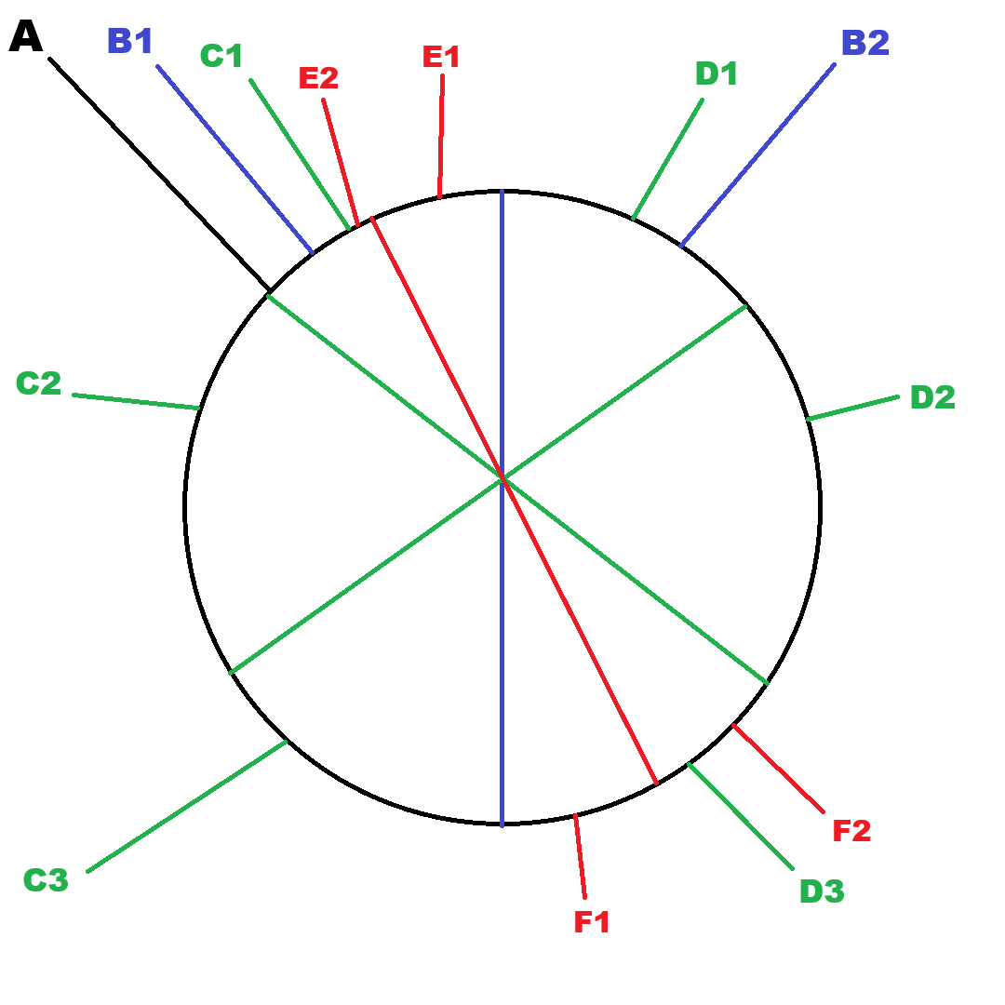

Древовидная схема
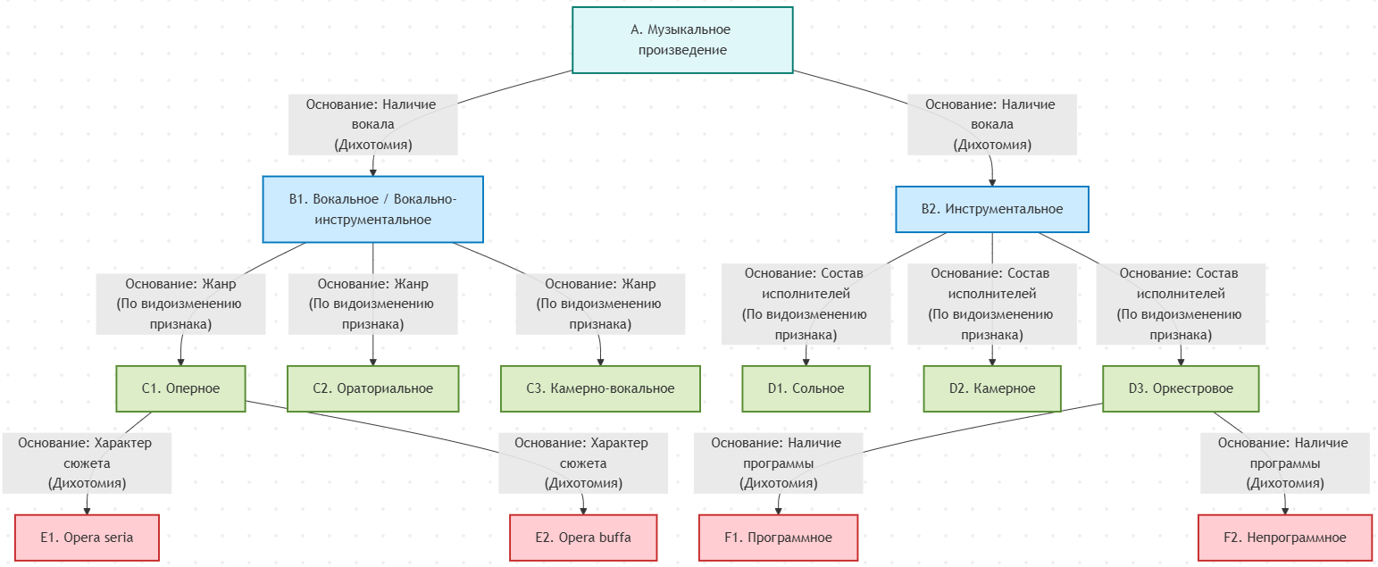

Заключение
В ходе выполнения данной практической работы была построена трехуровневая классификация общего понятия «Музыкальное произведение».
Ключевым аспектом работы стало введение формальных аксиом для каждого акта деления. Постулирование аксиом несовместимости и полноты/неполноты позволило превратить интуитивную процедуру в строгую логическую операцию. Это продемонстрировало, что любая классификация является не просто описанием реальности, а построением ее формальной модели, основанной на явно заданных допущениях.
Выполнение работы позволило закрепить навыки применения фундаментальных логических операций к анализу понятий из реального мира, а также продемонстрировало необходимость формализации оснований для построения непротиворечивых и полных классификационных систем.

